Министерство образования Республики Беларусь

Учреждение образования
БЕЛОРУССКИЙ ГОСУДАРСТВЕННЫЙ УНИВЕРСИТЕТ
ИНФОРМАТИКИ И РАДИОЭЛЕКТРОНИКИ

Факультет компьютерного проектирования
Кафедра проектирования информационно-компьютерных систем
Рефакторинг и оптимизация программного кода

Отчет
по результатам выполнения задания к практическому занятию №6
на тему:
ДЕБАГГИНГ

Проверил |  | А.В. Шелест
 | ^{(подпись)}
зачтено
 | ^{(дата защиты)}
Выполнил |  | Д.В. Ясенко  гр. 114302
 | ^{(подпись)}

После успешного запуска веб-приложения, оператор встречается с страницей авторизации (рисунок 1), на которой он должен ввести свои логин и пароль. После ввода правильного логина и пароля, оператор нажимает на кнопку «Войти», откуда он перенаправляется на главную страницу приложения.

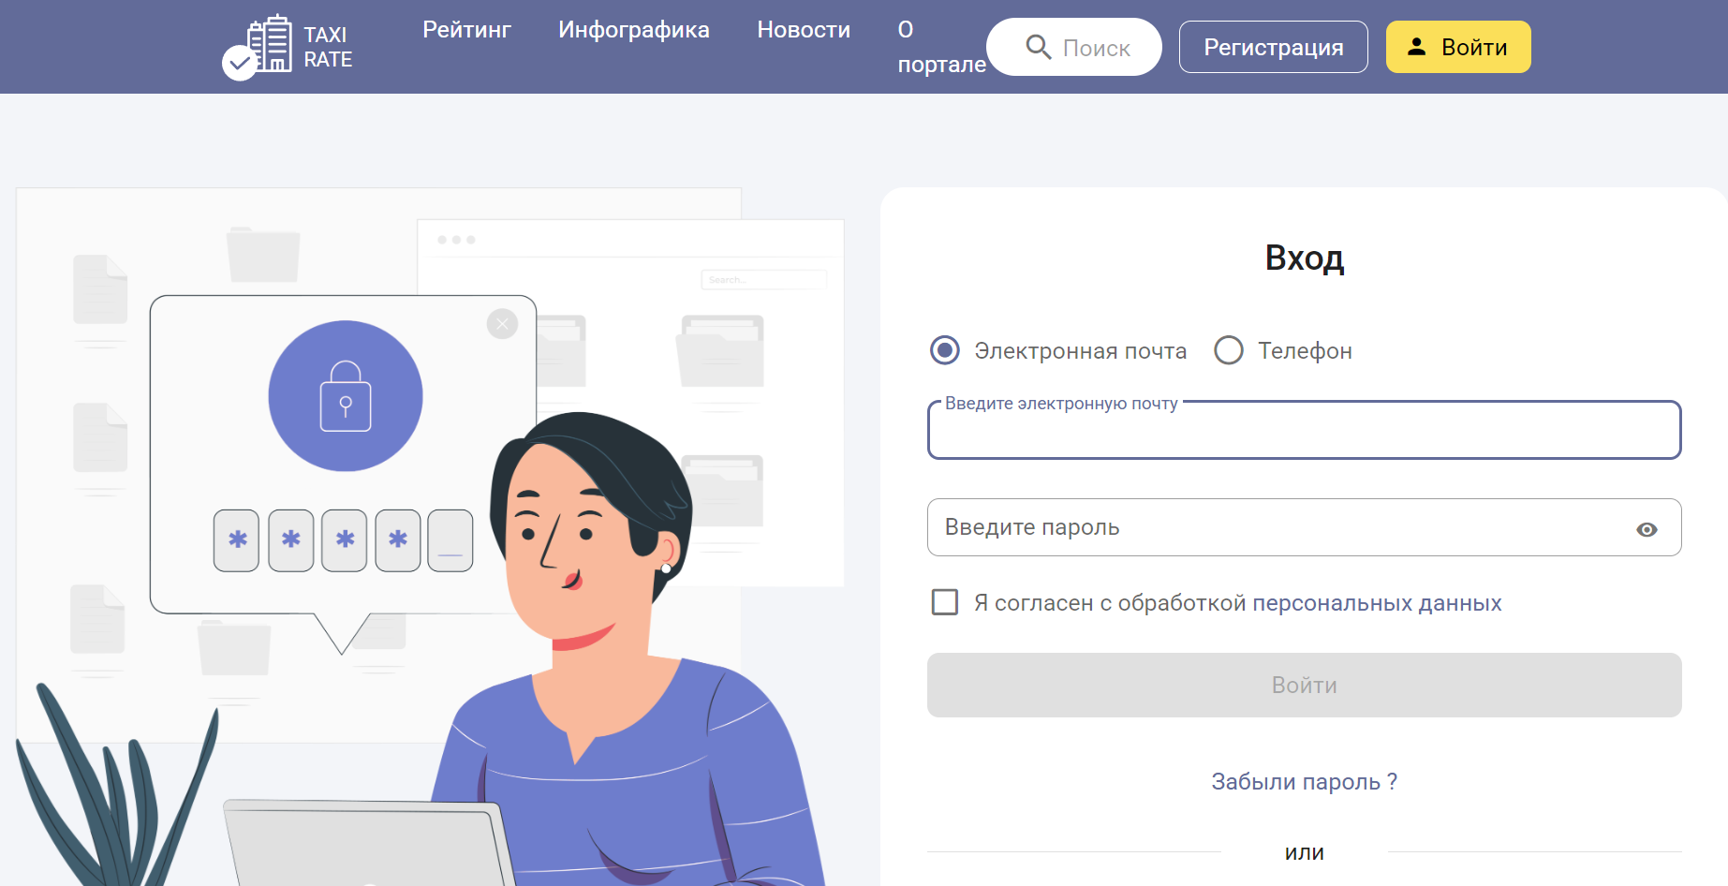

Рисунок 1 – Страница авторизации

Если у оператора нет аккаунта, то он может создать новый, нажав на кнопку «Зарегистрироваться». Страница регистрации представлена на рисунке 2.

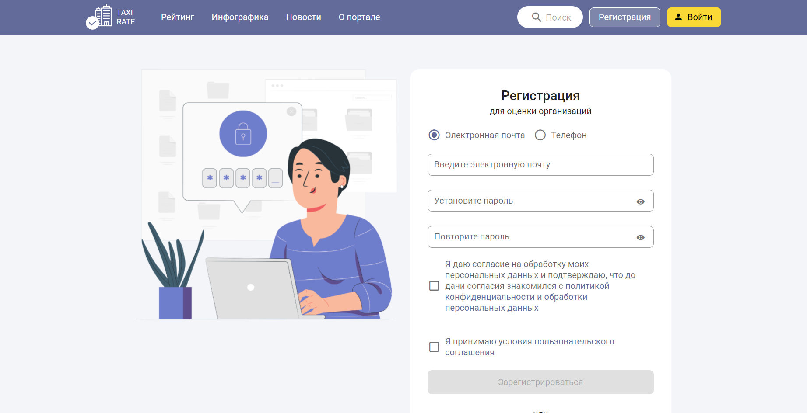

Рисунок 2 – Страница регистрации
После успешной авторизации оператор переходит на главную страницу. Главная страница представлена на рисунке 3.

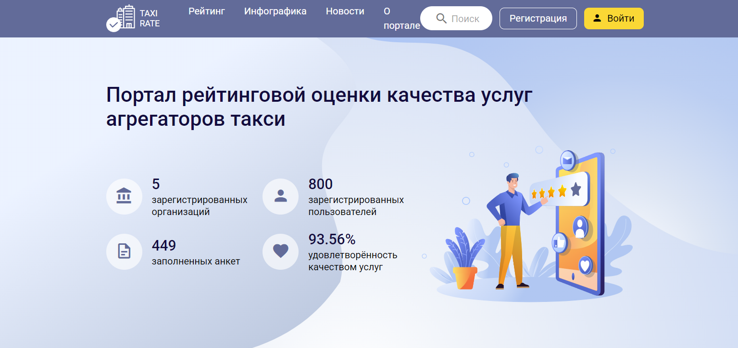

Рисунок 3 – Главная страница

Для подробного просмотра и получения дополнительной информации о об агрегаторах оператор может нажать на кнопку «Инфографика», и он увидит данные об агрегаторах. На рисунке 4 представлен обзор процесса.

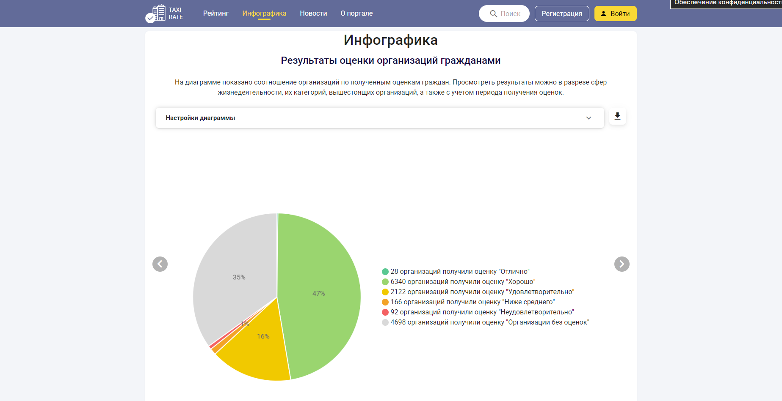

Рисунок 4 – Инфографика

Для работы с данными агрегаторов и оценками пользователей оператор может перейти во вкладку «Рейтинг». На рисунке 5 представлено окно рейтинга.

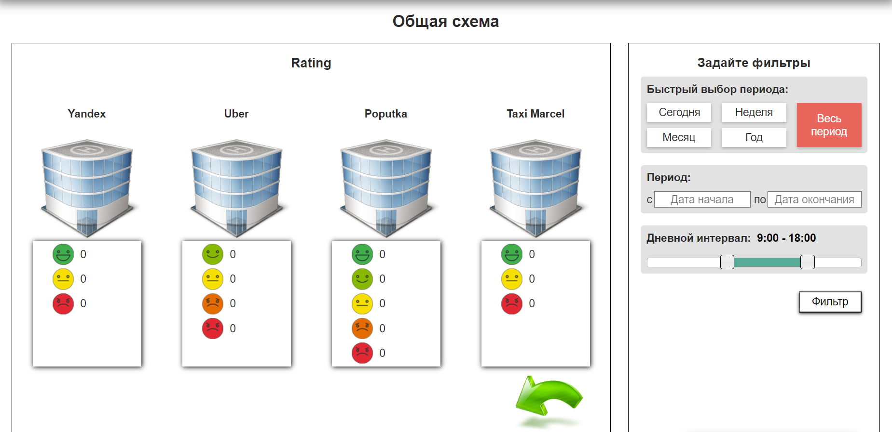

Рисунок 5 – Рейтинг

Для просмотра анкет нужно перейти на вкладку «Анкеты» в блоке навигации, и оператору будут доступны анкеты. На рисунке 6 представлены комментарии процесса.

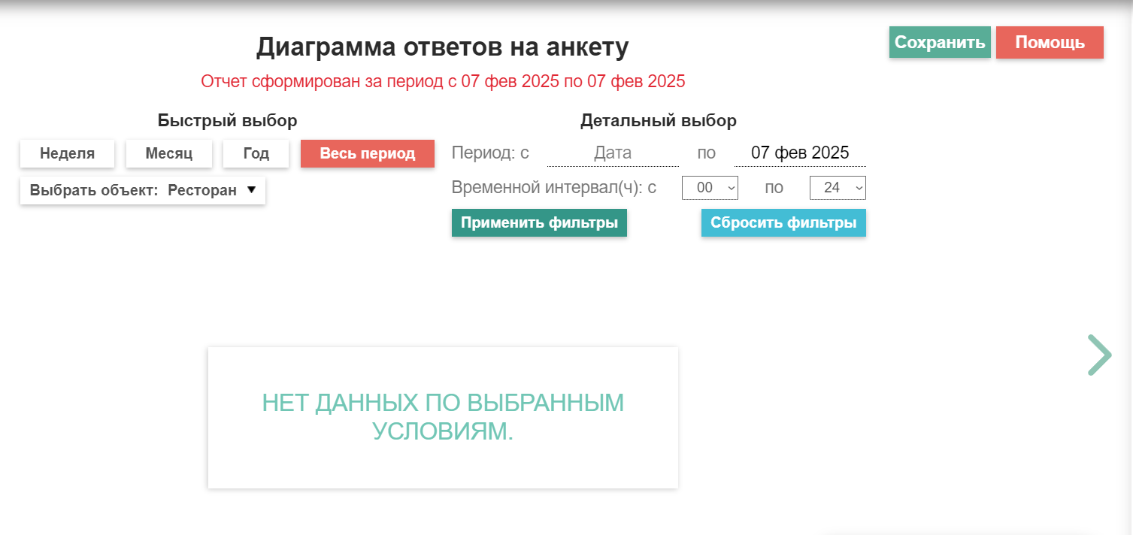
Рисунок 6 – Анкеты

Вывод
В рамках практического занятия было изучено и исследовано понятие дебаггинга, а также процесс создания пользовательской документации. Было разработано руководство пользователя для каждой роли, предусмотренной в программном средстве. Это руководство включает пошаговые инструкции по использованию основных функций системы, что позволяет обеспечить удобство и понятность взаимодействия с ПС для конечных пользователей. Результаты работы предоставлены в удобном и структурированном виде, готовом для интеграции с документацией проекта.
Ссылка на репозиторий: https://github.com/txrch/riopk

